PARCIAL DESARROLLO DE APLICACIONES WEB 2026-10
Lenin Javier Serrano Gil
Rental Movies UPB – RMU

El RMU es la vista de aplicación web que permite a sus clientes visualizar las películas disponibles para la renta.
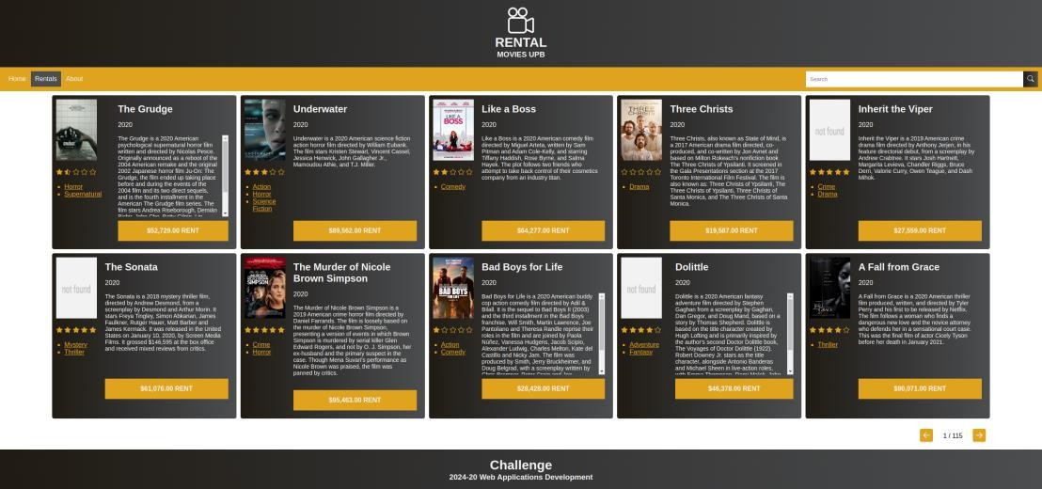
La aplicación se compone de una cabecera, una barra de navegación con búsqueda, el componente que despliega las películas además de un pie de página.
La cabecera contine el logo. La barra de navegación tiene los enlaces a los diferentes componentes que se pueden cargar en el área de contenido. Los enlaces se configuran desde el modelo. En el área de contenido se cargan los componentes. Por ejemplo, el componente que muestra las películas. Este componente es una malla como se ve en la figura e incluye el control de paginación.
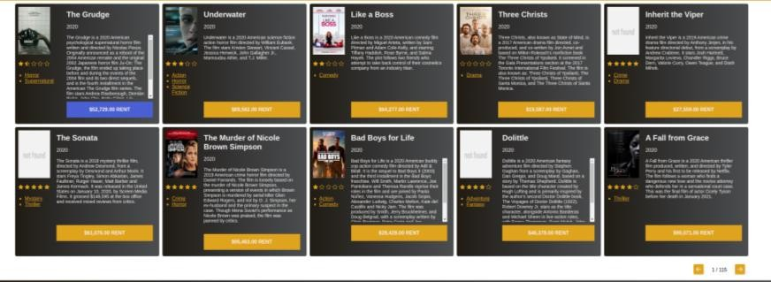
La vista es responsive para resoluciones menores de 600px como muestra la figura.

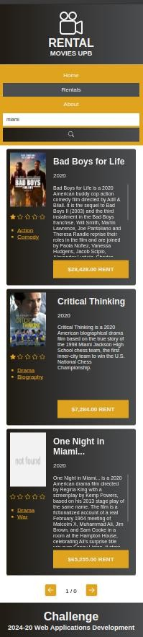
En la barra de navegación hay un formulario para búsqueda. Cuando el contenido es “Rentals” se puede utilizar para buscar películas incluyendo nombre, año y resumen. Ver imagen responsiva. Note que si el resumen supera un tamaño de 400px se agrega un control de scroll.

Consideraciones
- El proyecto se desarrolla respetando el patrón MVC.
- Usa codificación Typescript.
- Se administra como un proyecto de node.
- La codificación CSS es nativa.
- Se entrega un archivo “app.css” con las variables de los colores dentro del directorio “css”.
- Se entrega el directorio “img” con el directorio “movies” que contiene las
imágenes.
- Se entrega una base de datos en .json con la información de las películas. Esta emula la respuesta de un servidor de backend.
- Se debe desarrollar el componente <index> para la vista principal.
- Se debe desarrollar los componentes <menu> y <movies>.
- Todos los componentes son MCV.
- Se debe solucionar utilizando los temas cubiertos en clase, cualquier otra aproximación será descartada.

Parcial
- El desarrollo es individual.
- HTML: 0.5 puntos.
- CSS: 1.0 puntos.
- Javascript / Typescript / MVC: 1.5 puntos.
- Sustentación: 2.0 puntos.

